

İzmir Esnaf ve Sanatkârlar Odaları Birliği

17.08.2012

Sayı : 2012 / 1572

ODALARA 46 SAYILI GENELGE

Birliğimiz, 5362 sayılı Esnaf ve Sanatkarlar Meslek Kuruluşları Kanunu’na göre yapılacak Başkanlar Kurulu toplantısı için hazırlıklarını sürdürmektedir.

Bu nedenle; odanız ve üyelerinizle ilgili sorunlar ve çözüm yolları ile Birlik çalışmalarına katkı sağlayacak önerilerinizi yazılı olarak hazırlayarak, 14 Eylül 2012 Cuma günü Saat : 17.30’a kadar Birliğimize ulaştırmanız hususunda gereğini önemle rica ederiz.

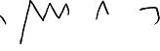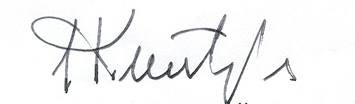
Özcan KILKIŞ Hilmi KURTOĞLU
Genel Sekreter Başkan Vekili

